23 de octubre de 2022 – Pentecostés 20 (C)
Conozca a los voluntarios episcopales en misión: Peter Bak

Hola, soy Peter Bak, un misionero de los Voluntarios Episcopales en Misión (EVIM), sirviendo parte de cada año en Tanzania. Finalmente pude regresar a St. Philip's Theological College a principios de este año. Mi última visita fue a principios de 2020 y, aunque me he mantenido en contacto virtualmente, fue muy bueno estar de vuelta en persona. Mi parroquia ha estado apoyando a dos estudiantes en sus estudios y pude estar presente en su graduación. Disfruté volver a trabajar con Goodluck y Gracewell en algunos proyectos de pintura y construcción, y lidiar con un gran árbol que cayó sobre el techo de uno de nuestros edificios durante una tormenta. Más que nada, ha sido bueno estar de vuelta con amigos y esta maravillosa comunidad.

Elegí servir como Voluntario Episcopal en Misión porque quería retribuir. A lo largo de mi vida, la gente me ha apoyado de muchas maneras diferentes y quería compartir ese regalo con los demás. La primera vez que pensé en ser misionero fue cuando estaba haciendo visitas a un hospicio en Rhode Island. Pude entrenar al primer pitbull para que sirviera en un hospicio en Rhode Island. Su nombre era Lucy y cuando vi el cariño compartido entre los clientes y Lucy, me llené de alegría. Cada vez que pude poner una sonrisa en la cara de alguien, me sentí fantástico. Quería servir como misionero porque creía que también podría traerme ese gozo y ofrecerme la oportunidad de construir relaciones fuera de lo que siempre he conocido.

Como en muchos ministerios de la Iglesia, hay muchas más necesidades que recursos físicos. Por eso, recurro con bastante frecuencia a la oración, pidiendo ideas sobre cómo hacer un trabajo con menos. En mi última visita, tomé muchas fotos que capturan el espíritu de comunidad del seminario y ofrecen un vistazo de lo que veo a diario cuando estoy en Tanzania. Puedes seguirme en mi blog: petergoestotanzania.wordpress.com.

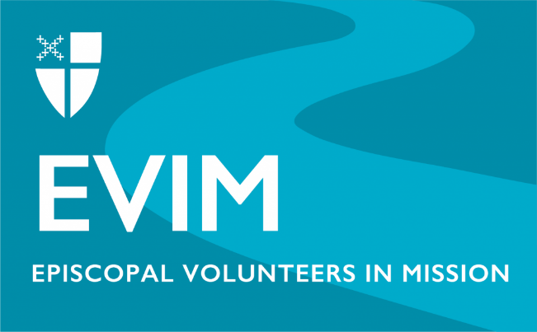
Abierto a episcopales mayores de 30 años, Voluntarios Episcopales en Misión lo invita a construir relaciones, compartir sus dones y habilidades, escuchar y aprender de socios de todo el mundo y estar abierto a la transformación personal que proviene de conocer a Dios de nuevas maneras. Los misioneros son laicos y ordenados, jóvenes y mayores. Sirven como maestros, contadores, médicos, administradores, teólogos, agricultores, capellanes y mucho más. Obtenga más información en iam.ec/evim.

